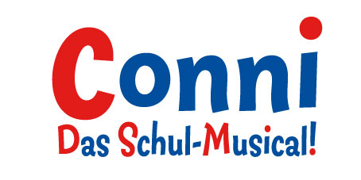
Cocomico Theater Inh. Gödde präsentiert exklusiv:

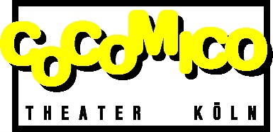
„Conni – Das Schul-

Musical!“

Musical von Marcell Gödde
Regie: Tiffany Gödde
Musik: Martin de Vries
Nach den Conni-Büchern von Liane Schneider aus dem Carlsen Verlag
Live auf Tour bis Mai 2020

„Conni - Das Schul-Musical!“ –
Die Mitmach-Musicalproduktion von Cocomico!
Ab 3 Jahren.
Das Cocomico-Musical „Conni – Das Schul-Musical!“ ist noch bis Mai 2020 auf großer Tournee!
Conni ist in der Schule und erlebt dort zusammen mit ihren Freunden Anna und Paul eine Menge aufregender Dinge. Jeden Tag gibt es Neues zu erleben, so dass es für Conni und ihre Freunde nie langweilig wird. In der Schule ist sehr viel los, und Conni hat bei ihrem Schul-Musical-Abenteuer immer viel Spaß, auch wenn es manchmal Probleme zu lösen gilt. Z. B. wenn alles nur nach dem Hausmeister der Grundschule, Herrn Müller, gehen soll. Conni und ihre Freunde schaffen es zusammen mit ihrer Lehrerin Frau Sommer, und natürlich den vielen kleinen und großen Zuschauern im Publikum, Herrn Müller von ihren eigenen Ideen zu überzeugen. Und bei Conni zu Hause gibt es Rückhalt von Mama und Papa Klawitter, und von Teddy und Kater Mau!
Frei nach dem Motto „Was Conni kann – das könnt ihr auch!“ werden die Musicalbesucher zum Teil der Inszenierung und können Conni und ihren Freunden helfen, das Schul-Abenteuer zu meistern und über sich hinaus zu wachsen.
Heraus kommt ein Musicalspaß für Jung und Alt, zum Mitmachen, Mitlachen und Miterleben, mit vielen tollen Songs und ganz viel Charme!
„Conni - Das Schul-Musical“: einzigartig und besonders, exklusiv vom Cocomico Theater auf großer Tournee – noch bis Mai 2020, bevor Cocomico ab Februar 2021 dann mit der neuen Tourneeproduktion „Conni – Das Zirkus-Musical“ startet!
Conni zählt zu den beliebtesten Kinderbuchfiguren und begeistert seit über 25 Jahren Kinder ab drei Jahren. Für ihre jungen Leser ist Conni eine Art „beste Freundin“, die genau wie sie die verschiedensten Situationen des Alltags meistert. Über hundert verschiedene Conni-Bücher sind in den vergangenen über 25 Jahren erschienen. Conni ist zudem ein Dauerbrenner auf Kassette, CD und DVD, im Fernsehen und auch im Kino!
Die Cocomico-Conni-Musicals begeisterten bereits knapp 500.000 kleine und große Besucher! Die Presse jubelt: „Großes Theater für kleine Leute!“ - „Riesenapplaus von begeisterten Kids!“
Dauer: ca. 110 Minuten inkl. Pause

Tourtermine auf unserer Homepage www.cocomico-theater.de
Vorverkauf: Tickets unter https://www.cocomico-theater.de/tickets/conni-das-schul-musical/ und an allen bekannten Vorverkaufsstellen
Weitere Presseinformationen, Pressefotos, Audio- und Videomaterial im Presse-Club auf https://www.cocomico-theater.de/presse/pressematerial-conni-das-schul-musical/
Folgen Sie uns auch auf Facebook: www.facebook.com/CocomicoTheater
www.twitter.com/CocomicoTheater
Weitere, auch größere und offene Daten unter www.mydrive.ch – Zugangsdaten auf Abfrage, bitte.

